Nota de prensa: Baratz, 3 de julio de 2019. Madrid

**Consulta y visualiza en línea el patrimonio documental del Archivo de Villa**

El **Archivo de Villa de Madrid** lleva alrededor de tres siglos, desde que en el siglo XVIII se organizara definitivamente, gestionando y conservando la documentación generada por el ayuntamiento junto con colecciones y fondos privados. Sus documentos ocupan unos 20 km lineales de estanterías y se encuentra en proceso de ampliación.

Hace unas semanas ponía a disposición de la ciudadanía una parte de sus fondos documentales, alcanzando la cifra de veinte mil documentos accesibles a través de un [**nuevo catálogo**](https://catalogoarchivo.madrid.es/ms-opac/index) desarrollado con la herramienta [MediaSearch](https://www.baratz.es/software-para-busqueda/) de Baratz. **Los documentos accesibles pertenecen al Fondo General del Ayuntamiento de Madrid** (series Bandos de Alcaldía, Documentos Reales, Libros de Actas del Pleno, Libros de Decretos de Alcaldía, Libros de Resoluciones de la Alcaldía, Mapas y Planos, Obras Particulares…), y **datan desde el año 1152 hasta nuestros días**. Más adelante se abrirán otras secciones del cuadro de clasificación y también se incluirán los fondos de otros archivos municipales. El catálogo se irá actualizando periódicamente con las incorporaciones que se realicen desde el sistema de gestión archivística Albalá.

MediaSearch es la segunda herramienta de Baratz en el Archivo de Villa ya que también usa [Albalá](https://www.baratz.es/software-para-archivo/), desde hace una década, para la gestión integral de la documentación, llevando a cabo la descripción, la clasificación, las consultas y los préstamos a través de esta aplicación. El proyecto fue desde un comienzo impulsado por la labor de la archivera, ya jubilada, **Carmen Cayetano**.

[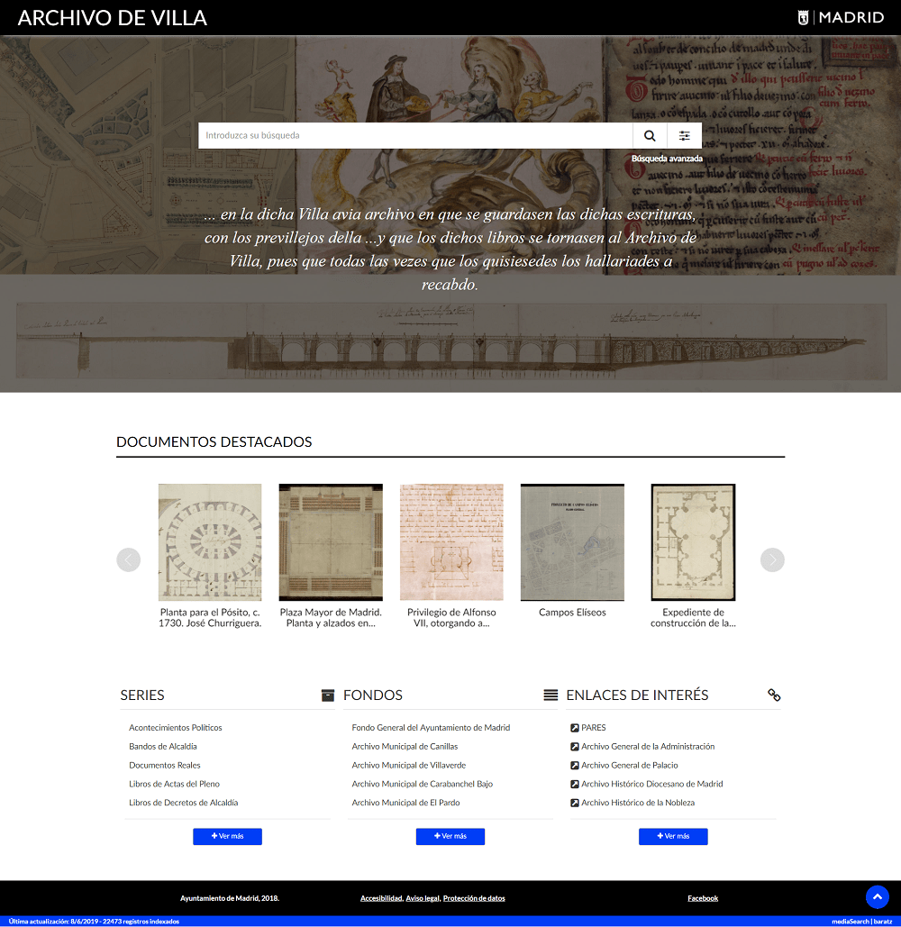](https://catalogoarchivo.madrid.es/)

La nueva web de acceso a los fondos custodiados por el Archivo de Villa permite una interacción más interacción más intuitiva y sencilla. El MediaSeach del Archivo de Villa permite búsquedas simples y avanzadas, pudiendo filtrar por la documentación digitalizada o sin digitalizar. A través de la pantalla de acceso a la búsqueda avanzada se podrán afinar las posibilidades para recuperar la información requerida gracias a filtros como intervalos de fechas, índices de descriptores, signatura, etc. Los resultados igualmente aparecen facetados para facilitar el descubrimiento de otros documentos relacionados.

[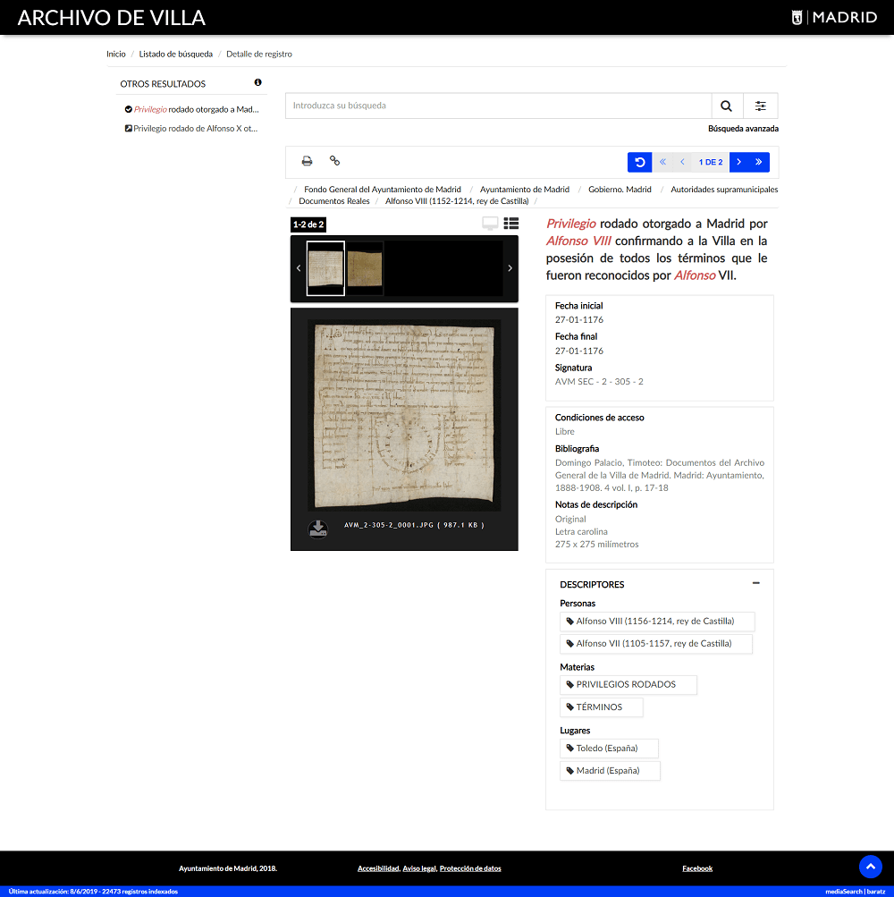](https://catalogoarchivo.madrid.es/ms-opac/doc?q=privilegio+Alfonso+VIII&start=0&rows=1&sort=fecha%20asc&fq=norm&fv=*&fo=and&fq=media&fv=*&fo=and)

Con la implantación de MediaSearch, **el Archivo de Villa da un salto en la difusión y apertura de sus fondos documentales**. La posibilidad de que cualquier usuario pueda consultar el catálogo de forma *online*, abre una nueva vía para explotar y dar a conocer el rico patrimonio de la institución madrileña.

--

**Sobre Baratz**:

[Baratz](https://www.baratz.es/), **empresa líder** en el sector de la innovación documental con sede en Madrid, ofrece soluciones avanzadas en el campo de la gestión de Bibliotecas y Archivos, y en la gestión del conocimiento en España, Europa e Iberoamérica. Con **más de 30 años de experiencia y especialización** en el sector, Baratz lleva a cabo políticas de **innovación permanente** que responden a un **compromiso adquirido de calidad y desarrollo tecnológico**. Realiza su actividad en torno a cinco líneas de negocio principales, cimentadas en la implantación de soluciones software de desarrollo propio y en los servicios profesionales: soluciones para Bibliotecas (AbsysNet, AbsysNet Express, AbsysNet Edu), soluciones para Archivos (Albalá), soluciones para la búsqueda (MediaSearch), Informática Documental-ECM (BKM) y servicios profesionales de gestión documental (SGD). **Más de 300 entidades de 30 países confían en Baratz**.

**Sobre el Archivo de Villa**:

El [Archivo de Villa](https://www.madrid.es/portales/munimadrid/es/ArchivoDeVilla/Archivo-de-Villa/?vgnextfmt=default&vgnextoid=cd507aefd9b5b010VgnVCM100000d90ca8c0RCRD&vgnextchannel=ed858f363313f010VgnVCM1000000b205a0aRCRD) gestiona, describe, conserva y difunde los documentos generados por el Ayuntamiento de Madrid y, desde el siglo XX, por los Ayuntamientos anexionados, a los que se suman colecciones y fondos privados. De entre los servicios que presta a la ciudadanía destacan: la solicitud de copias para realizar trámites administrativos, la consulta y reproducción de documentación histórica con fines de investigación.

---

**Resumen**:

El Archivo de Villa pone a disposición de los ciudadanos una nueva web de acceso a su catálogo con MediaSearch. A través de él se podrán consultar hasta más veinte mil documentos digitalizados de diversa índole. Esto supone una nueva vía para explotar y dar a conocer el rico patrimonio de la institución madrileña.

**Noticia Baratz.es**:

<http://www.baratz.es/consulta-y-visualiza-en-linea-el-patrimonio-documental-del-archivo-de-villa/>

**Recursos gráficos**:

<https://www.baratz.es/wp-content/uploads/2019/06/Proyecto-de-reforma-de-la-Puerta-del-Sol.jpg>

<https://www.baratz.es/wp-content/uploads/2019/06/Privilegio-rodado-otorgado-a-Madrid-por-Alfonso-VIII-Archivo-Villa-Madrid.png>

<https://www.baratz.es/wp-content/uploads/2019/06/Archivo-de-Villa-Ayuntamiento-de-Madrid-MediaSearch.png>

**Contacto**: Julián Marquina | Responsable de Comunicación | comunicacion@baratz.es | ​+34 91 456 03 60 | [www.baratz.es](http://www.baratz.es)